Turneringsrapport Bergen Open, 22.-23.oktober 2021
Sted: Bergen Squashsenter, 5 baner
- Arrangør: Bergen Squash Klubb
- Antall spillere: 55 påmeldte
- Søknadsbeløp turneringsstøtte: 7.500 kr
- Kontonummer: 8580.05.12331
Turneringen ble avholdt på Bergen Squashsenter sine lokaler på Sandsli. Det var veldig lokal deltakelse, men litt færre tilreisende spillere enn vanlig.
I begge Elite-klassene stakk førsteseed av med seieren. Dame-klassen ble vunnet av Elin Blikra (Åsane) som til tross for at hun tapte sett, vant relativt kontrollert mot unge, lovende Camillia Hendy (Moss) i finalen. Jannike Utheim (Fana) tok tredjeplassen. Elite Herrer ble vunnet av Adrian Østbye (Oslo) etter at han vant over Håkon Standal (Bærum) i finalen. Vårt lokale håp, Edvard Hegbom (Åsane) dro i land bronseplassen.
For første gang siden pandemien brøt ut hadde vi lunsj-servering under turnering. Gode sponsoravtaler med Lerøy Seafood og Rema1000 Fanatorget sørget rikelig med god og sunn lunsjmat Det var også et lenge etterlengtet comeback for den sagnomsuste banketten i Bergen. Godt oppmøte og veldig god stemning på lørdagskvelden!!!
Avslutningsvis må vi rette en stor takk til Bergen Squashsenter for god service gjennom hele helgen!
Klasse | Antall spillere | Trekning | 1.plass | 2.plass | 3.plass
Elite Damer | 9 | RR + RR | Elin Blikra | Camillia Hendy | Jannike Utheim
Elite Herrer | 16 | Monrad | Adrian Østbye | Håkon Standal | Edvard Hegbom
Herrer A | 21 | Kval + Monrad | Knut Martin Tornes | Asish Karamchandani | Chris-Petter Haukedal
Junior A | 7 | RR + play-off | Michael Mastalir | Carl-Kristian Knudsen | Fabian Foss
Junior B | 5 | RR | Kristian M Knoph | Jakub Mastalir | Nikolaj Boldin

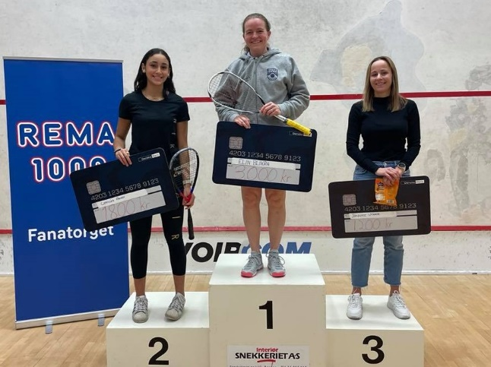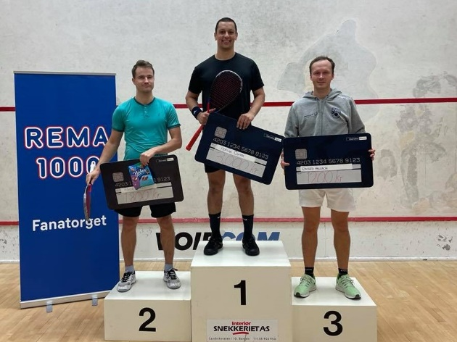
Elite Damer Elite Herrer A
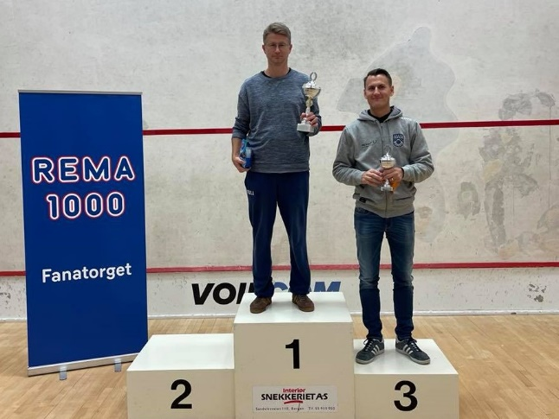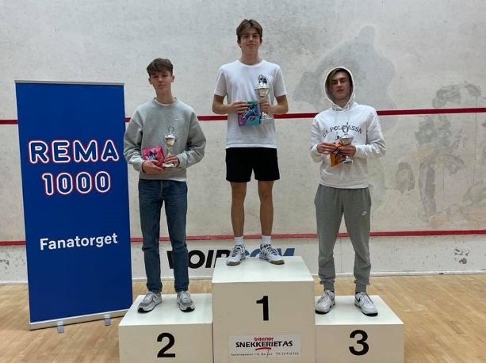
Herrer A Junior A
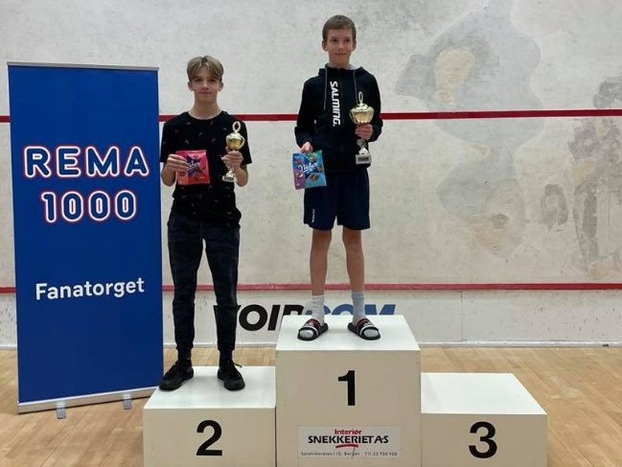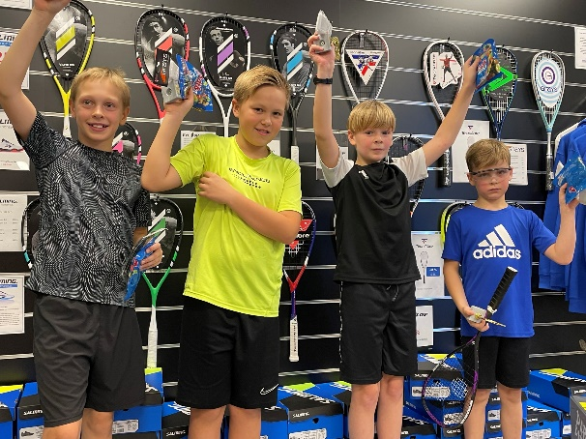
Junior B Junior Rekrutt

